**제17회 DMZ국제다큐멘터리영화제**

**다큐멘터리 거장 프레더릭 와이즈먼 전작 회고전 개최   
5개 시네마테크, 예술영화관 협업으로 내년 7월까지 45편 전작 상영**

**제17회 DMZ Docs에서 20편 상영으로 포문 열어**

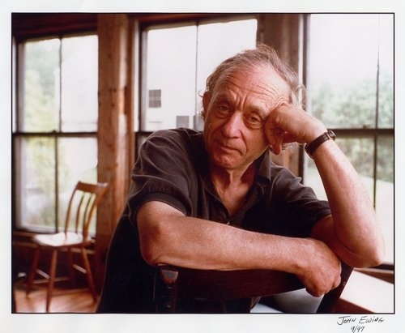

프레더릭 와이즈먼  
사진 출처: ZIPPORAH FILMS, Inc.

제17회 DMZ국제다큐멘터리영화제(집행위원장 장해랑, 이하 DMZ Docs)가 전국의 시네마테크, 예술영화관과 함께 현대 다큐멘터리 사(史)의 거장이자 미국 다이렉트 시네마의 선구자인 감독 프레더릭 와이즈먼(Frederick Wiseman, 1930~)의 전작 순회 회고전을 개최한다.

프레더릭 와이즈먼 전작 순회 회고전은 오는 9월 11일 개막하는 DMZ Docs를 시작으로 서울아트시네마, 부산 영화의 전당, 광주독립영화관, 강릉독립예술극장 신영, 전주디지털독립영화관이 함께 진행한다. 감독의 전체 필모그래피 45편을 모두 소개하며 관찰 중심의 미학으로 자기 세계를 단련해 온 작가의 생애와 이력을 집중적으로 조명할 예정이다. 국제영화제와 영화 기관이 협력한 이와 같은 형태의 협력 기획은 전례가 없을 뿐 아니라 국내에서 기획된 회고전 프로그램 가운데에서도 최대 규모에 해당한다.

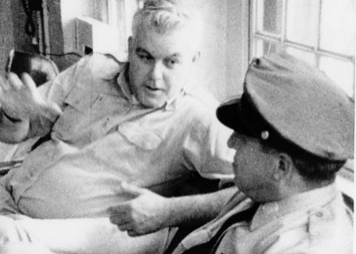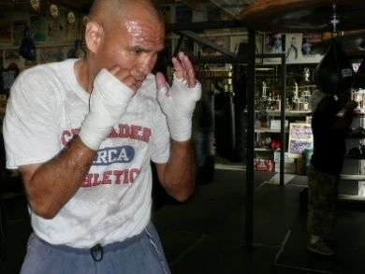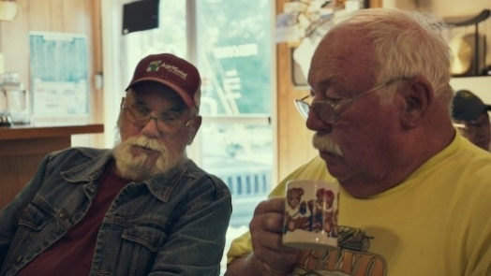

[(좌측부터) <티티컷 풍자극> <복싱 체육관> <몬로비아, 인디애나> 스틸컷]

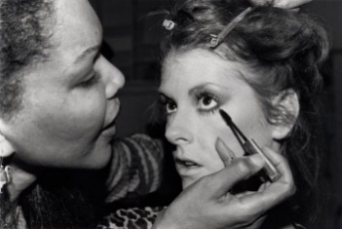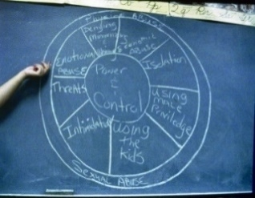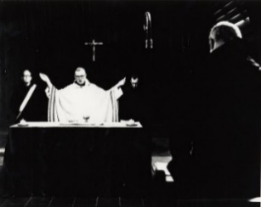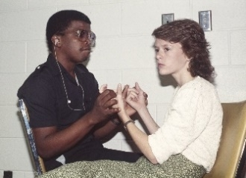

[(좌측부터) <모델> <가정폭력> <에세네파> <복합장애> 스틸컷]

프레더릭 와이즈먼은 사회 제도와 공공기관, 인간 조건을 단순히 기록하는 데 그치지 않고, 인간의 삶에서 제도와 기관이 어떤 역할을 하는지에 대해 관객이 스스로 질문하고 성찰할 수 있도록 유도하는 걸작들을 지난 60여년간 꾸준히 제작해 왔다. 회고전을 기획한 DMZ Docs 장병원 수석 프로그래머는 “인간 사회의 본질, 개인과 제도의 관계, 그리고 사람들이 상호작용하고 영향을 미치는 방식에 대한 와이즈먼의 질문을 완전하고, 전폭적으로 경험할 수 있는 기회”라고 회고전의 의미를 요약하였다. 다큐멘터리 영화를 통해 사회적, 윤리적, 인류학적 문제를 제시해 온 와이즈먼의 대표작으로는 범죄적 정신이상자를 수용하는 주립 교도소 병원에 대한 논란의 데뷔작 <티티컷 풍자극>(1967), 기관과 도시에 대한 탐구를 보여주는 <복지>(1978), <벨파스트, 마인>(1999), 비평적, 상업적 성공을 동시에 거둔 <라 당스>(2009), <복싱 체육관>(2010), <뉴욕 라이브러리에서>(2017), <부부>(2022) 등이 있다.

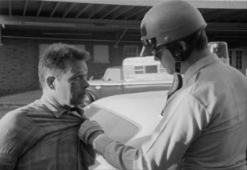인간의 얼굴, 의류, 사람, 흑백이(가) 표시된 사진

AI 생성 콘텐츠는 정확하지 않을 수 있습니다.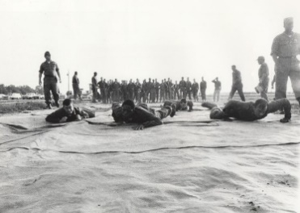  
[(좌측부터) <법과 질서> <시각 장애인> <복지> <기초 군사 훈련> 스틸컷]

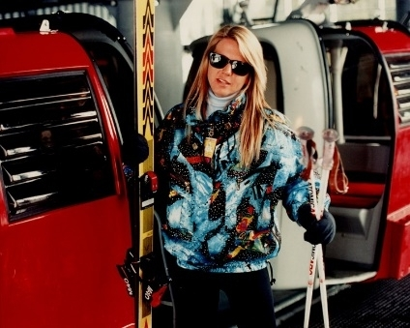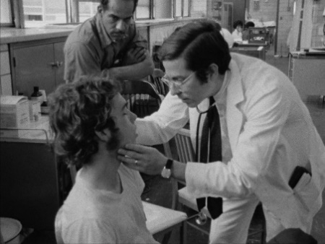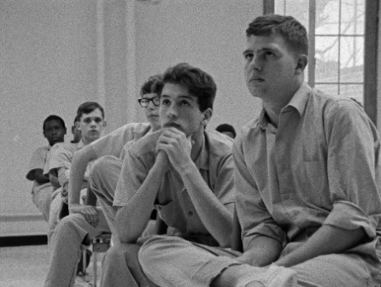  
[(좌측부터) <애스펀> <병원> <청소년 법원> 스틸컷]

이번 회고전은 프레더릭 와이즈먼의 영화를 관리하는 배급사 지포라 필름(Zipporah Films)이 오리지널 16mm 네거티브 필름으로 보존되고 있던 그의 영화를 2024년 복원 및 공개하면서 처음 기획되었다. 미국 의회도서관, 하버드 필름 아카이브, 듀아트 랩, 그리고 골드크레스트 포스트 프로덕션의 지원과 협력을 통해 와이즈먼의 영화 33편(1967~2006년 사이 작품들)이 장장 5년에 걸쳐 4K 디지털 포맷으로 복원되었고, 와이즈먼 감독의 꼼꼼한 검토, 승인을 받아 완료되었다. 복원된 작품들은 2024년 하반기부터 전 세계 시네마테크, 필름 센터, 영화 도서관, 기관들을 순회 상영 중이며, 한국에서는 DMZ Docs와 관계 기관들의 협업으로 33편의 복원 영화들을 포함한 45편의 전작을 상영하는 웅대한 프로젝트를 앞두고 있다.

회고전이 열리는 기간도 역대급이다. 오는 9월 11일 개막하는 제17회 DMZ국제다큐멘터리영화제에서 포문을 열고, 2026년 7월까지 전국의 시네마테크, 예술영화관을 순회하는 프로그램으로 이어진다. DMZ Docs 기간에 와이즈먼의 대표작 20편을 상영하고, 이후 서울아트시네마, 부산 영화의전당에서 45편의 전작을 상영하는 전작전이 진행되며, 그 밖의 예술영화관에서는 작가의 대표작을 엄선한 프로그램을 2026년 7월까지 선보인다. 장병원 수석 프로그래머는 “와이즈먼 전작 회고전은 금세기 가장 중요한 영화 작가에 대한 포괄적인 이해를 제공하고, 영화 미학에 거대하고 지속적인 영감이 되어 온 예술가의 진가를 확인할 수 있는 계기가 될 것”이라고 설명했다. 내년까지 이어지는 회고전 기간에는 국내‧외 학자, 연구자, 비평가, 영화감독 등이 광범위하게 참여하는 이벤트가 열릴 예정이다. 회고전 정보를 수록한 카탈로그 출판 프로젝트도 준비 중에 있다.

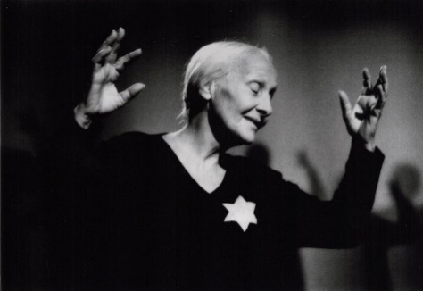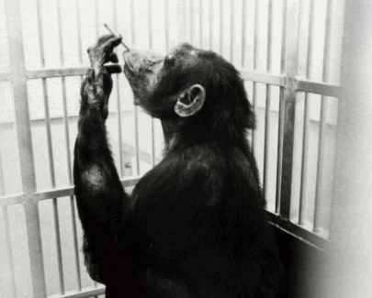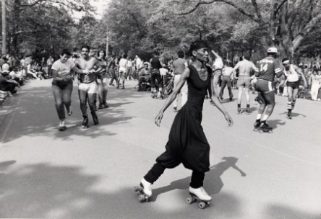

[(좌측부터) <마지막 편지> <영장류> <센트럴파크> 스틸컷]

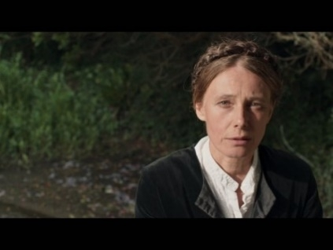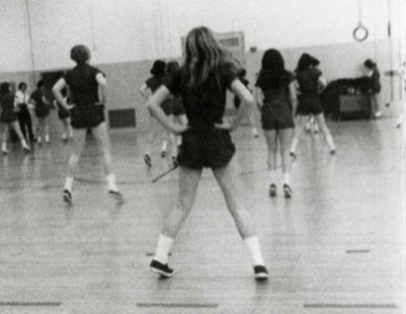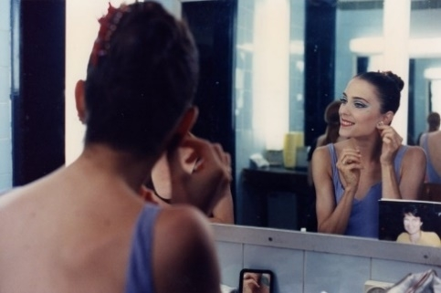

[(좌측부터) <부부> <고등학교> <발레> 스틸컷]

제17회 DMZ국제다큐멘터리영화제는 9월 11일부터 17일까지 경기도 고양특례시, 파주시 일대에서 열린다. 산업 프로그램인 DMZ Docs 인더스트리는 9월 12일부터 16일까지 개최한다.

**프레더릭 와이즈먼 전작 45편**

※ DMZ Docs 상영작은 노란 바탕으로 표시

|  |  |
| --- | --- |
| **No.** | **작품 명 및 작품 정보** |
|  |
| 1 | 티티컷 풍자극 Titicut Follies 미국 | 1967 | 84min |  |
| 2 | 고등학교 High School 미국 | 1968 | 75min |  |
| 3 | 법과 질서 Law and Order 미국 | 1969 | 81min |  |
| 4 | 병원 Hospital 미국 | 1969 | 84min |  |
| 5 | 기초 군사 훈련 Basic Training 미국 | 1971 | 89min |  |
| 6 | 에세네파 Essene 미국 | 1972 | 86min |  |
| 7 | 청소년 법원 Juvenile Court 미국 | 1973 |144min |  |
| 8 | 영장류 Primate 미국 | 1974 | 105min |  |
| 9 | 복지 Welfare 미국 | 1975 | 167min |  |
| 10 | 고기 Meat 미국 | 1976 | 113min |  |
| 11 | 운하 지구 Canal Zone 미국 | 1977 | 174min |  |
| 12 | 시나이 현장 임무 Sinai Field Mission 미국 | 1978 | 127min |  |
| 13 | 작전 훈련 Manoeuvre 미국 | 1979 | 115min |  |
| 14 | 모델 Model 미국 | 1980 | 129min |  |
| 15 | 백화점 The Store 미국 | 1983 | 118min |  |
| 16 | 경주로 Racetrack 미국 | 1985 | 114min |  |
| 17 | 청각 장애인 Deaf 미국 | 1986 | 164min |  |
| 18 | 시각 장애인 Blind 미국 | 1986 | 132min |  |
| 19 | 적응과 일 Adjustment & Work 미국 | 1986 | 120min |  |
| 20 | 복합 장애 Multi-Handicapped 미국 | 1986 | 126min |  |
| 21 | 미사일 Missile 미국 | 1987 | 115min |  |
| 22 | 임사(臨死) Near Death 미국 | 1989 | 358min |  |
| 23 | 센트럴 파크 Central Park 미국 | 1990 | 176min |  |
| 24 | 애스펀 Aspen 미국 | 1991 | 146min |  |
| 25 | 동물원 Zoo 미국 | 1993 | 130min |  |
| 26 | 고등학교 2 High School II 미국 | 1994 | 220min |  |
| 27 | 발레 Ballet 미국 | 1995 | 170min |  |
| 28 | 코메디 -프랑세즈 La Comédie-Française 프랑스, 미국 | 1996 | 223min |  |
| 29 | 공공 주택 Public Housing 미국 | 1997 | 195min |  |
| 30 | 벨파스트, 마인 Belfast, Maine 미국 | 1999 | 284min |  |
| 31 | 가정 폭력 Domestic Violence 미국 | 2001 | 196min |  |
| 32 | 가정 폭력 2 Domestic Violence 2 미국 | 2002 | 160min |  |
| 33 | 마지막 편지 The Last Letter 프랑스, 미국 | 2002 | 61min |  |
| 34 | 주 의회 State Legislature 미국 | 2006 | 217min |  |
| 35 | 라 당스 La Danse- Le Ballet de l'Opera de Paris 프랑스, 미국 | 2009 | 158min |  |
| 36 | 복싱 체육관 Boxing Gym 미국 | 2010 | 91min |  |
| 37 | 크레이지 호스 Crazy Horse 프랑스, 미국 | 2011 | 134min |  |
| 38 | 버클리에서 At Berkeley 미국 | 2013 | 244min |  |
| 39 | 내셔널 갤러리 National Gallery 미국 | 2014 | 181min |  |
| 40 | 잭슨 하이츠에서 In JackSon Heights 미국 | 2015 | 190min |  |
| 41 | 뉴욕 라이브러리에서 EX LIBRIS The New York Public Library 미국 | 2017 | 197min |  |
| 42 | 몬로비아, 인디애나 Monrovia, Indiana 미국 | 2018 | 143min |  |
| 43 | 시티 홀 City Hall 미국 | 2020 | 275min |  |
| 44 | 부부 A Couple 프랑스, 미국 | 2022 | 63min |  |
| 45 | 메뉴의 즐거움-트와그로 가족 MENUS-PLAISIRS-Les Troisgros 프랑스, 미국 | 2023 | 240min |  |